Семинар-практикум:

« Структура портфолио педагога дополнительного образования»

Задачи:
- Раскрыть роль педагога дополнительного образования в системе профессиональной подготовки современного педагога.
- Увлечь педагогов Центра к составлению собственного портфолио.
План
1. Разминка
2. Образование групп
3. Постановка задач для каждой группы и их решение
4. Выступление групп
5. Изготовление портфолио
7. Заключительный этап
Ход семинара-практикума
1. Уважаемые коллеги! В ходе сегодняшнего семинара-практикума предстоит выработать оптимальную структуру портфолио педагога дополнительного образования.
Задача семинара-практикума соединить теорию с практикой. Хочется, чтобы каждый из нас обогатил свой педагогический арсенал и увлекся составлением собственного портфолио.
Сегодня семинар–практикум пройдет у нас в не совсем обычной форме — в виде деловой игры. Деловая игра называется «Портфолио педагога».
Цель этой игры — научиться собирать портфолио самим, для того чтобы помогать в этом трудном деле своим учащимся. Нашу игру мы начнем с релаксационного упражнения. Это поможет переключиться с занятия на другую деятельность и немного отдохнуть.
Разминка.
Методист. Уважаемые коллеги! Прошу вас занять места на стульях.
Включается музыка.
Упражнение «Уйти, чтобы остаться»
Методист. Сядьте и закройте глаза. Вспомните момент, когда вы находились в состоянии
полной удовлетворенности. Вспомните, как вы тогда ощущали себя? Как двигались? Как дышали? Есть ли какая-нибудь поза, соответствующая этому состоянию? Примите эту позу и сделайте три глубоких вдоха и выдоха, представив свое дыхание как три огромные волны, на гребне которых вы находитесь и которые уносят вас глубоко в ваш внутренний мир.
Теперь в ваших фантазиях идите в то место, где вы чувствуете себя лучше всего, где нет проблем, напряжения, а всё окружающее радует глаз. Это может быть место, которое вы знаете, или место, существующее в вашей фантазии. Когда вы окажетесь там, осмотритесь: какие цвета вокруг, какие формы имеют окружающие вас вещи, тепло здесь или холодно, как вы здесь дышите? Какие звуки вы слышите, что можете потрогать? Хочется ли вам походить, посидеть или полежать в этом месте? Вам понравилось бы что-то делать здесь или вы просто наслаждаетесь атмосферой этого места? Оставайтесь здесь, испробуйте все возможности, какие дает вам это место (1 минута).
Вдруг вы замечаете лежащий на видном месте подарок. Это подарок для вас. Подойдите ближе, потрогайте его, рассмотрите со всех сторон. Исследуйте его, подумайте, что вы сможете с ним сделать. Потратьте часть времени на то, чтобы сжиться с ним, полюбить его (1 минута).
Если вы уже готовы вернуться, снова три раза сделайте глубокий вдох и выдох и попрощайтесь со своим местом, запомните его, чтобы вам всегда было легко сюда вернуться. Сохраните в себе впечатления от подарка. Потянитесь и откройте глаза. Вы снова оказались здесь, но отдохнувшие и расслабившиеся.
Кто хочет рассказать о том, где побывали и как нашли свой подарок?
Участники рассказывают, по желанию, о своих впечатлениях, ощущениях во время упражнения.
2.Вступительное слово – методист Фомичева О.В.
Сила и привлекательность системы дополнительного образования детей – в его непохожести на школу – обязательную среду обитания современного ребенка. В системе дополнительного образования детей сочетаются различные виды человеческой жизнедеятельности: обучение, общение, занятие «любимым делом», отдых, развлечение, и т.д. Его образовательное пространство – самая благоприятная сфера для самореализации. Здесь можно достаточно свободно варьировать содержание деятельности – оно еще не так зарегламентировано, как в школе. Здесь легко сочетать групповые, массовые и индивидуальные формы работы.
В отличие от общего образования, дополнительное образование детей потому и специфическая система, что является открытой социально-педагогической системой, не имеющей государственных стандартов ,которая развивается по пути свободного и творческого воплощения в педагогическую практику учреждений идей гуманизма и демократии.
Дополнительное образование детей нельзя рассматривать как некий придаток к основному образованию, выполняющий функцию расширения возможностей образовательных стандартов. Основное его предназначение – удовлетворять постоянно изменяющиеся индивидуальные социокультурные и образовательные потребности детей.
Конкурентоспособность человека на рынке труда, как известно, во многом зависит от его способности овладевать новыми технологиями, адаптироваться к изменяющимся условиям труда, поэтому важно использование технологии «портфолио педагога» для педагогического коллектива.
Мир постоянно информационно усложняется. Сегодня уже не достаточно однажды получить образование и работать по специальности. Чтобы сохранить уровень компетентности, необходимо все время чему-то учиться, заниматься самообразованием на протяжении всей жизни. Непрерывное образование становится потребностью. Деятельность педагога не может оставаться в стороне от изменяющейся ситуации в социуме. Сегодня каждый педагог должен быть не только профессионалом своей профессии, но и уметь представить себя с лучшей стороны.
Портфолио – это набор материалов, демонстрирующий умение педагога решать задачи своей профессиональной деятельности, выбирать стратегию и тактику профессионального поведения и предназначенный для оценки уровня профессионализма работника.
Портфолио – это показатель творческих успехов педагога. ( Папка личностных достижений педагога.) Портфолио – это так называемое «досье успеха», в котором отражается все интересное и достойное из того, что происходит в жизни педагога.
Для начала, мы поговорим о разделах портфолио, а затем, работая в группах, вы должны выбрать те разделы портфолио педагога дополнительного образования, которые по вашему убеждению должны быть.
Предлагается список разделов:
Раздел 1. Общие сведения о педагоге – методический паспорт. Данный раздел включает материалы, отражающие личностные характеристики и достижения педагога в различных областях:
- фамилия, имя, отчество, год рождения;
- образование (что и когда окончил, полученная специальность и квалификация по диплому);
- трудовой и педагогический стаж работы, стаж работы в данном ОУ;
- повышение квалификации (название структуры, где прослушаны курсы, год, месяц, проблематика курсов);
- копии документов, подтверждающих наличие ученых и почетных званий и степеней;
- наиболее значимые правительственные награды, грамоты, благодарственные письма;
- дипломы различных конкурсов (личные)
- другие документы по усмотрению аттестуемого.
Этот раздел позволяет судить о процессе индивидуального развития педагога.
Раздел 2. Основополагающие материалы педагогической деятельности педагога дополнительного образования.
В этот раздел помещаются:
- Образовательная программа педагога дополнительного образования или образовательный проект, который объединяет несколько программ реализуемых педагогом.
- Воспитательная система и план воспитательных мероприятий.
- План мероприятий работы с родителями.
- План индивидуальной работы с одаренными детьми. (если такая работа ведется)
- План - конспекты занятий по программе или развернутое тематическое планирование.
Раздел 3. Результаты педагогической деятельности.
- Диагностика достижений обучающихся (ЗУН +творческая и проектная деятельность)
- Сведенья о сохранности контингента обучающихся.
- Сравнительный анализ деятельности педагога за 3 — 5 учебных года на основании диагностических мероприятий, участия обучающихся в олимпиадах, конкурсах, слетах, выставках и т.д. на разных уровнях.
- аналитические справки посещения занятий (приложить некоторые из них);
- Список победителей олимпиад, конкурсов, соревнований, интеллектуальных марафонов и др.;
- Реализация проектной и социальной деятельности обучающихся.
- Список творческих работ, рефератов, учебно-исследовательских работ, проектов, выполненных учащимися по предмету деятельности.
- Мониторинг диагностики развития личностных качеств, уровня общей культуры и воспитанности у обучающихся.
- Сведения о поступлении в учебные заведения по направленности деятельности педагога.
- Отзывы о работе педагога (книга отзывов, благодарственные письма, отзывы родителей и классных руководителей обучающихся и т.д.)
- Материалы прессы (о работе педагога или достижениях его обучающихся).
- Отчет о проделанной работе за учебный год
Материалы данного раздела представляются в динамике за3 — 5 лет.
Раздел 4. Научно-методическая деятельность.
В этот раздел помещаются методические материалы, свидетельствующие о профессиональном росте и диссеминации педагогического опыта педагога:
- Участие и проведение семинаров, «круглых столов», мастер-классов и т.п.
- Создание учебно-методических пособий с использованием информационно-коммуникативных технологий в образовательном процессе.
- Работа в методическом объединении, сотрудничество с областными профильными центрами, методическим центром, вузами и другими учреждениями.
- Участие в профессиональных и творческих педагогических конкурсах.
- участие в педагогических конференциях на муниципальном, областном , региональном и международном уровнях.
- Проведение научных исследований.
- Разработка авторских (модифицированных) программ.
- Статьи и другие опубликованные материалы
- Наставническая деятельность педагога (помощь молодым коллегам, помощь в подготовке вновь аттестуемого)
- Другие документы.
Раздел 5. Социально- педагогическая деятельность педагога.
Раздел содержит документы:
- Сценарии воспитательных мероприятий, фотографии и видеокассеты с записью проведенных мероприятий (выставки, предметные экскурсии, КВН и т. п.).
- Волонтерская деятельность и сотрудничество с детскими и юношескими общественными организациями. (экологические акции, благотворительные акции для детей инвалидов и сирот, пожилых, ветеранов войны и труда, другие добровольческие инициативы)
- Оздоровительная и деятельность (экскурсии, эстафеты, марафоны, спортивные мероприятия, дни здоровья, игры на свежем воздухе и т.д.)
- Досуговая деятельность ( дни именинников, выставки, конкурсы, игры, утренники и т.д.)
- Организация работы с родителями обучающихся .
- Другие документы.
Раздел 6. Учебно-материальная база.
- В этом разделе помещается выписка из паспорта учебного кабинета или творческой лаборатории (при его наличии):
- Список литературы по предмету образовательной деятельности.
- Список наглядных пособий (макеты, таблицы, схемы, иллюстрации, портреты, образцы изделий и проектов, папки с иллюстративным материалом и др.)
- Наличие технических средств обучения и оборудования, необходимых для успешной реализации программы.
- Наличие компьютера и компьютерных средств обучения (программы виртуального эксперимента, контроля знаний, мультимедийные пособия и т. п.).
- Аудио- и видео-пособия.
- Наличие дидактического материала.
- План по развитию материально- технической базы кабинета.
- Другие документы по желанию педагога.
Структура портфолио может варьироваться по инициативе педагога.
Подходы к построению портфолио могут быть разнообразными, в зависимости от индивидуальных особенностей и направления деятельности работы педагога.

3.Деловая игра «Оформление портфолио»
-Портфолио – это конструктор. Мы с вами строители.
Распределение на 2 группы.
Каждая группа размещается за отдельным столом.
- Что необходимо сделать до начала строительства? (Определить то, что хотелось бы построить)
Задание 1.
В конвертах на столах вложены карточки с буквами. Из букв составить 2 слова. Каждое слово из букв одного цвета.
Пары слов:
-портфолио педагога.
- Каждой «строительной бригаде» необходимо составит проект того, что необходимо построить. Мы изучили разделы портфолио педагога дополнительного образования.
Задание 2
Каждая группа пишет на листочках примерное содержание портфолио.
Задание 3
Как только проект будет готов, вы огласите разделы портфолио.
Задание 4
- При строительстве необходимо придерживаться определенных правил. Так и при оформлении портфолио есть правила.
Задание 5.
Перед вами общие рекомендации по оформлению портфолио. Выберете наиболее актуальные по оформлению портфолио и поставке их в порядке значимости.

Рекомендации по оформлению портфолио.
- Определите цель создания портфолио. (Для чего вам необходимо оформить портфолио?)
- Определите вид портфолио.
- Определите временной промежуток, в течение которого будет оформляться и пополнятся портфолио.
- В портфолио может быть включено всё, что служит свидетельством усилий, достижений и прогресса в профессиональной деятельности данного педагога. Педагог может выбирать из предложенного ниже перечня те или иные пункты самостоятельно.
- Каждый отдельный материал должен датироваться
- Все материалы, которые вошли в портфолио, должны найти отражение в пояснительной записке, в которой следует указать, какие материалы включены в портфолио, и обосновать тот факт, что именно эти материалы являются свидетельствами профессионализма аттестуемого.
- Оформление портфолио должно быть добровольным.
- В портфолио вкладываются материалы и документы, отражающие результаты работы и достижения.
- Все материалы портфолио распределяются на разделы, полученные разделы озаглавливаются.
10. Варианты оформления могут быть различными, как и названия рубрик и разделов.
11. Материалы портфолио должны быть эстетичными и аккуратно оформленными.
Работа педагогов по группам. (Определить время составления портфолио.)
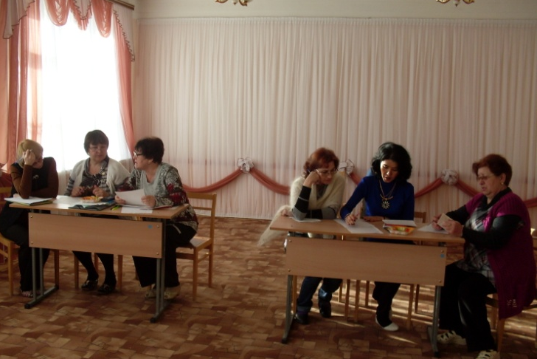
Строительство закончено. Что происходит дальше? Надо продать то, что построили, т.е. презентовать продукт своей деятельности.
Задание 6
- Презентация портфолио ( педагоги: Вормсбехер Е.В., Шаульская Л.А.)

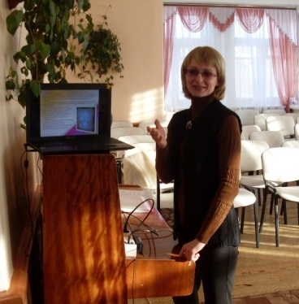
5.Релаксация «Белое облако»
Закройте глаза и представьте, что вы лежите на спине в траве. Прекрасный теплый летний день. Вы смотрите в удивительно чистое, голубое небо, оно такое необыкновенное. Вы наслаждаетесь им. Вы наслаждаетесь чудесным видом. Вы полностью расслаблены и довольны. Вы видите, как далеко на горизонте появляется крошечное белое облачко. Вы очарованы его простой красотой. Вы видите, как оно медленно приближается к вам. Вы лежите, и вы совершенно расслаблены. Вы в ладу с самим собой. Облачко очень медленно подплывает к вам. Вы наслаждаетесь красотой великолепного голубого неба и маленького белого облачка. Оно как раз сейчас над вами. Вы полностью расслаблены и наслаждаетесь этой картиной. Вы в полном согласии с самим собой. Представьте себе, что вы медленно встаете. Вы поднимаетесь к маленькому белому облачку. Вы парите все выше и выше. Наконец, вы достигли маленького белого облачка и ступаете на него. Вы ступаете на него и сами становитесь маленьким белым облачком. Теперь и вы - маленькое белое облачко. Вы совершенно расслаблены, в вас царит гармония, и вы парите высоко-высоко в небе.
6.ЗАКЛЮЧИТЕЛЬНАЯ ЧАСТЬ.
Задание 7. Наша игра подошла к концу. И мы должны с Вами подвести итоги сегодняшней работы.
Самоанализ деятельности.
На каждый вопрос необходимо выложить фишку:
Красный (да)
Зеленый (скорее да)
Синий (нет)
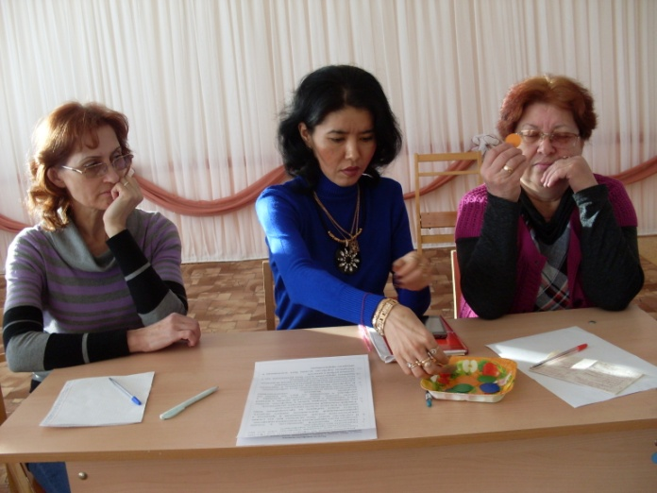
Вопросы для самоанализа:
- Как вы думаете, необходимо ли педагогу уметь составлять портфолио?
- Как вы считаете, необходимо ли педагогу самому составлять педагогическое портфолио и постоянно пополнять его?
- Необходимо ли педагогу портфолио при аттестации?
- Имеете ли вы представление о том, как составить и оформить портфолио?
- Будете ли вы составлять собственное портфолио?

Вывод:
•Продолжить работу по ознакомлению с материалами методического кабинета по оформлению портфолио.
•Доработать и составить собственное электронное портфолио педагога дополнительного образования (все педагоги).

